След стартиране на програмата се извежда съобщение "Number of nodes: " , където въвеждаме колко елемента искаме да има нашият списък, след което настискаме RETURN бутона.

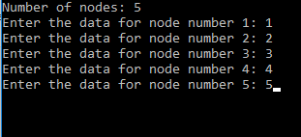

След като изберем брой елементи трябва да въведем стойност(data) за всеки от елементите, като стойността трябва да е цяло число. След всяко въвеждане се натиска RETURN бутонът.

Когато приключим с въвеждането на елементи в списъка можем да видим визуализация на списъка, след което трябва да изберем с кой елементо ще направим loop.

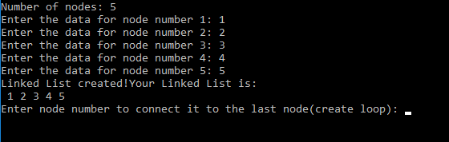

Избираме елемент за loop, виждаме съобщение за успешно създаден loop, след което виждаме дължината на loop-a. За излизане от прогрмата натискаме бутон от клавиатурата.

